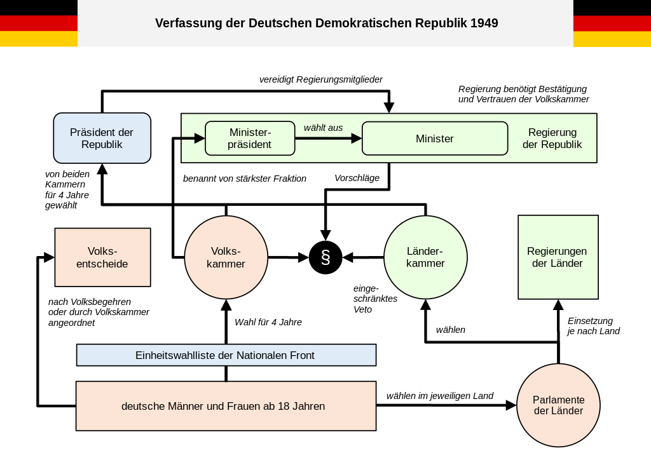

Diagramm mit dem Regierungssystem laut der Verfassung der DDR 1949 - van Dijk 2014 - wikipedia

### Wahr oder falsch? Überprüfe mithilfe des Schaubilds.

###### **Die Verfassung der DDR von 1949 legte die politische Ordnung des Landes fest.**

Wahr Falsch

###### **Der Präsident der DDR hatte keine repräsentativen Aufgaben.**

Wahr Falsch

###### **Der Ministerpräsident wurde von der Volkskammer gewählt.**

Wahr Falsch

###### **Die Volkskammer bestand aus Abgeordneten, die in freien Wahlen gewählt wurden.**

Wahr Falsch

###### **In der DDR gab es eine zweite Kammer, die Länderkammer, die die Interessen der einzelnen Länder vertrat.**

Wahr Falsch

###### **Volksentscheide waren in der DDR eine häufig genutzte Form der direkten Demokratie.**

Wahr Falsch

###### **Die Regierungen der Länder der DDR waren für die Verwaltung der einzelnen Länder zuständig.**

Wahr Falsch

###### **Alle deutschen Männer und Frauen ab 18 Jahren hatten das Recht, an den Wahlen teilzunehmen.**

Wahr Falsch

###### **Die politischen Entscheidungen in der DDR wurden von mehreren Parteien kontrolliert.**

Wahr Falsch

###### **Der Präsident der Republik wurde von der Volkskammer gewählt.**

Wahr Falsch

|  |
| --- |
| Methode: Schaubilder erschließen einzelnen Elemente  Überblick  Farben  Symbole  Begriffe  Fachbegriffe  Funktionen  Anordnung  Verknüpfungen  Welche Aufgaben  Institutionen  beeinflussen  sich  offene Fragen  Zu Beginn gehts es darum, die des Schaubilds zu erfassen. Verschaffe dir einen über den grundlegenden Aufbau, die verwendeten , und . Werden verwendet und müssen diese geklärt werden? Danach geht es darum ,die der einzelnen Elemente, deren und deren miteinander zu verstehen. haben beispielsweise die einzelnen oder Branchen und wie sie gegenseitig? Zum Schluss sammelst du , die für dich aus dem Schaubild alleine nicht ersichtlich sind. |

Beschreibe die Rolle des Präsidenten der DDR gemäß der Verfassung von 1949 und nenne seine Aufgaben.

___________________________________________________________________

___________________________________________________________________

___________________________________________________________________

Erläutere, wie die politische Macht in der DDR durch die Verfassung von 1949 verteilt wurde.

___________________________________________________________________

___________________________________________________________________

___________________________________________________________________